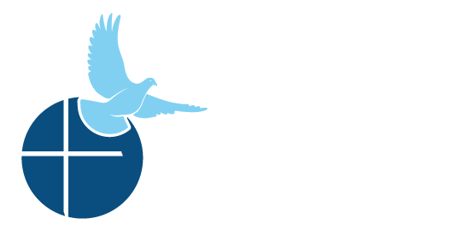

Citas de Rincón de Raquel y de José para
SANACIÓN
DESPUÉS DEL ABORTO

boletines de los domingos

12 de julio, 2020 – 9 de agosto, 2020
Comunidad Católica Pro-Vida
Para uso el 2 de agosto
Para uso el 12 de julio
Para uso el 9 de agosto
Rincón de José
“Fue una carga de 20-años el que me quitaron de encima. Mi corazón se había hecho como de piedra. Hasta el día de hoy había abandonado por completo a Dios. Ahora le voy a entregar a Dios mi tibieza y dejar que Dios sea Dios. Gracias Proyecto José.” - Testimonio

Vaya con nosotros a nuestro Dia de Sanación anual de Proyecto José© para hombres. Sabemos bien lo que se siente tener el corazón endurecido y también lo que es tratar de seguir adelante sin Dios. No tiene que seguir así. Nuestras vidas cambiaron y también la suya puede cambiar.

Sanación Después del Aborto – Proyecto José©
469-605-SANA (7262) sanacion@projectjosephdallas.org
www.projectjosephdallas.org

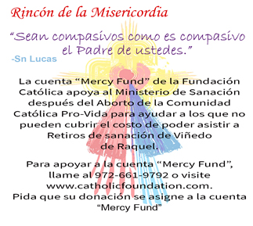

Para uso el 19 de julio
Rincón de Raquel
“Mi dolor no se aparta de mí. Sí, quiero confesar mi pecado, pues ando inquieto a causa de mi falta. Señor, no me abandones, mi Dios, ¡no te alejes de mí! ¡Ven pronto a socorrerme!” - Salmos 38: 18b-19, 22-23a

¿Su corazón herido es un recuerdo constante de la culpabilidad, su arrepentimiento y dolor? Vaya con nosotros a un Retiro del Viñedo de Raquel™, para ver lo cerca que está Dios, y siempre lo ha estado, y cómo Su mano se extiende invitándole a liberarse de la carga. Permita que Su amor misericordioso sane esas heridas.
Ministerio de Sanación después del Aborto
972-900-SANA (7262) • sanacion@racheldallas.org
www.racheldallas.org

Para uso el 26 de julio
Rincón de Raquel
“A veces se nos permite que toquemos fondo para poder darnos cuenta de que Dios está ahí también.”
- Ciudad de Agape

¿En qué momento de su experiencia de decisión de aborto sintió que tocó fondo, y que no había esperanza de poder sentir algo diferente? Dios estaba ahí cuando tocó fondo, y está ahí ahora invitándole a recibir Su abrazo misericordioso y llenarse de vida nuevamente. Vaya con nosotros a un Retiro del Viñedo de Raquel™.

Ministerio de Sanación después del Aborto
972-900-SANA (7262) • sanacion@racheldallas.org
www.racheldallas.org

Rincón de José
“No voy a recordar lo que pasó con temor ni con lágrimas. Ahora lo voy a recordar con paz, porque ahora sé que están con Jesús. Antes sentía que era el único en todo el mundo. No quería hablar de eso con nadie. Ahora sé que no estoy solo.” - Testimonio

Sintiendo que es el único, y no queriendo hablar con alguien sobre lo que pasó, es muy común para hombres que han sido partícipe en decisiones de aborto. Vaya a nuestro día anual de sanación para hombres, Proyecto José©, y conozca a otros quienes han vivido una experiencia similar. Dese la oportunidad de librarse de lo que le está destruyendo por dentro. No se va a arrepentir de haber asistido.

Sanación Después del Aborto – Proyecto José©
469-605-SANA (7262) sanacion@projectjosephdallas.org
www.projectjosephdallas.org

INSTRUCCIONES: Copie y pegue el cuadro de texto. Seleccione el cuadro entero y coloque el cursor en el marco del cuadro. Copie y pegue el mensaje. Por favor use la cita que corresponde a la fecha correcta del domingo.

